**附件4：**

**集成电路产业人才入库系统操作指引**

集成电路人才入库：在我区集成电路企业或公共服务平台工作 (具体名录详见附件)，且符合《珠海高新区集成电路产业人才目录》分类标准的市级产业人才、区级产业人才。其中，市级产业人才是指被评定为“珠海市英才计划”的顶尖、一类、二类、三类高层次人才: 区级产业人才是指符合区级A、B、C类相关条件的产业人才，满足以上条件可申报集成电路人才入库，以下为集成电路人才入库的操作指南：

1. 进入珠海高新区人才一网通

网站地址：<https://zh-hitech.cn/#/>

1. 进入【政策中心】

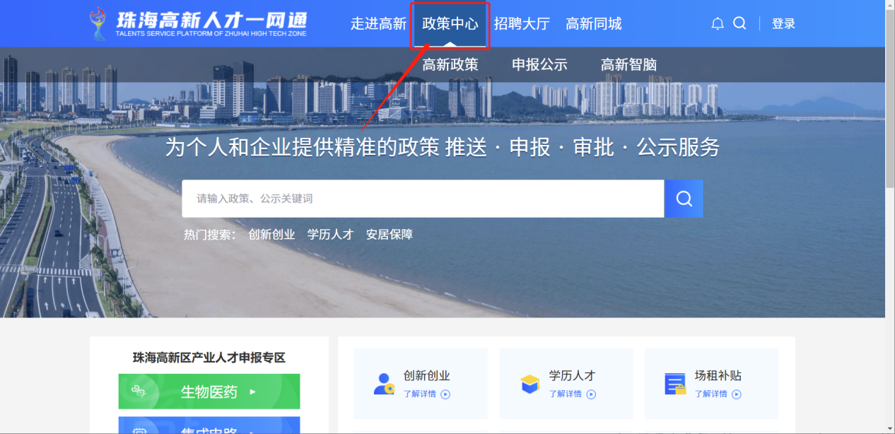

1. 登录，点击登录入口，进入登录页面

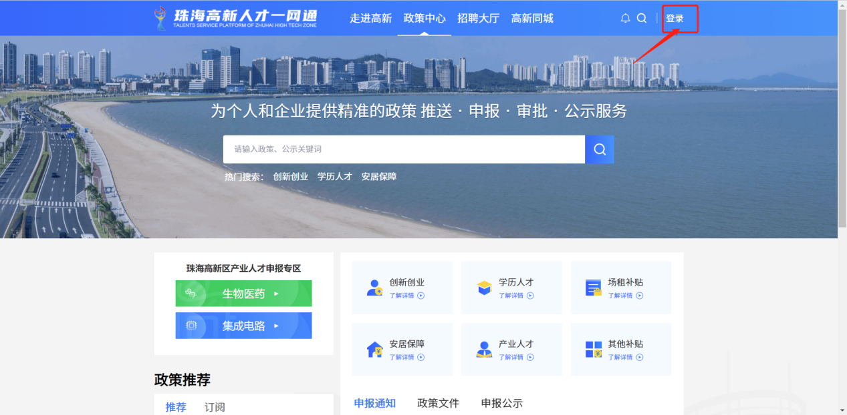

建议直接选择【省统一身份认证登录】，也可以选择手机号和微信登录。

注意：选择手机号或微信登录后，申请政策仍需进行省统验证，可根据系统指引操作即可。

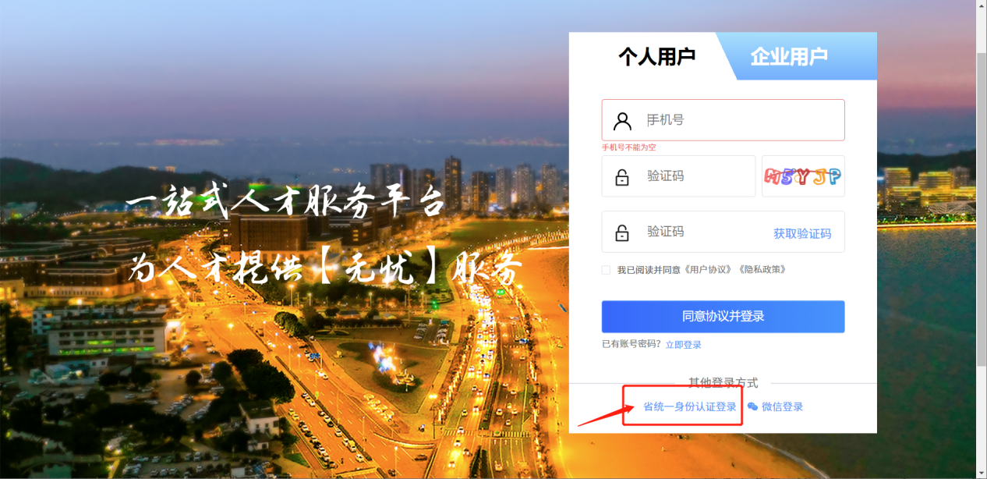

进入省统一身份认证登录平台，选择个人登录，如已有账号，可直接通过扫码登录，如无账号，需先注册省统账号，注册指引可查看：

<https://www.gdzwfw.gov.cn/portal/help/login-sign-register-account.html>

注：港澳台和外籍人士需通过账号密码登录

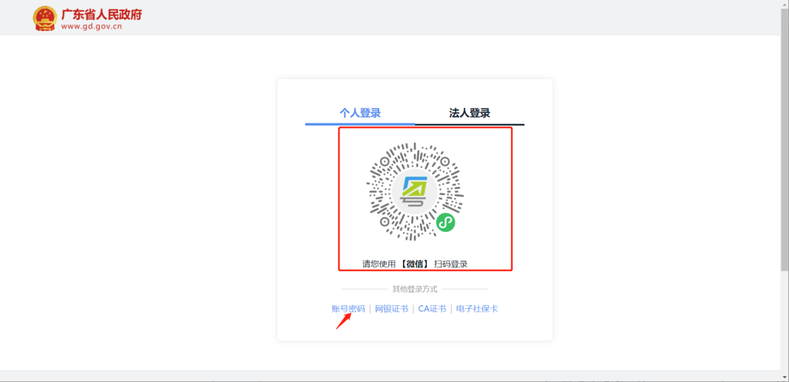

1. 完成登录后，在申报通知中选择《珠海高新区集成电路人才入库》申报入口，点击【立即申请】进入选择类型页面，选择自己所属的类型，点击确认，进入对应的申报页面

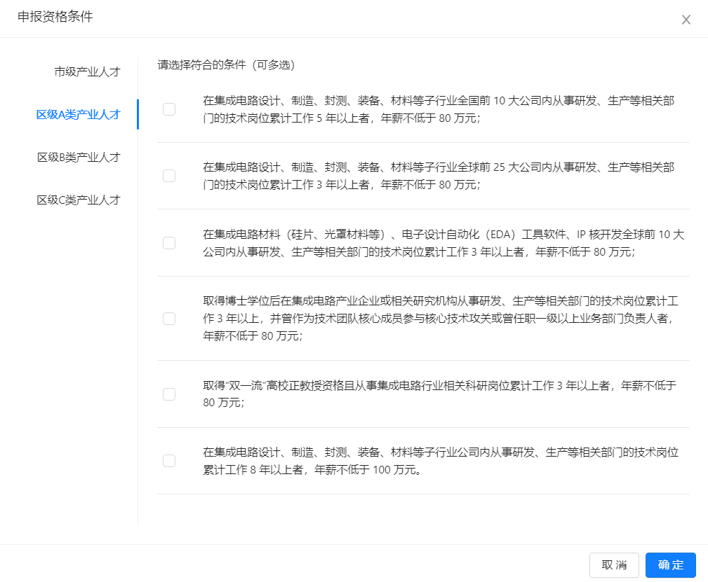

1. 进入个人信息页面，部分信息系统自动带出填写，可修改项有手机号码、联系邮箱、联系地址、民族、籍贯、国籍

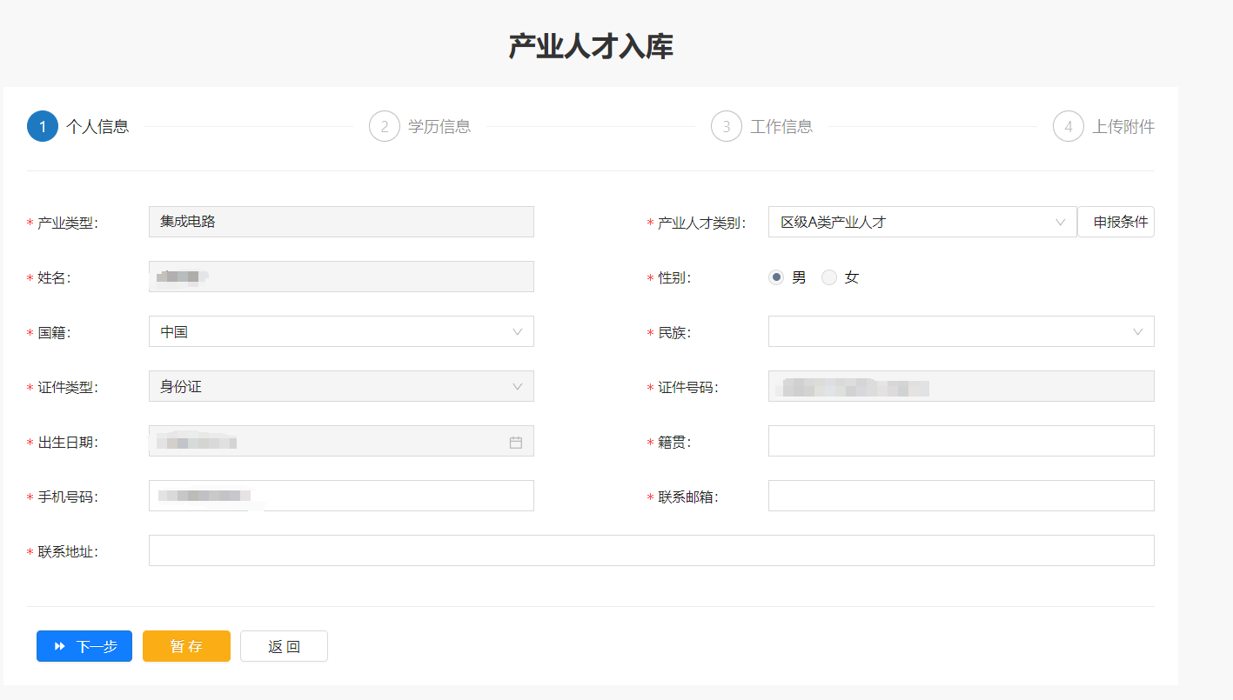

1. 填好后，点击下一步进入学历信息页面，填写毕业院校、所学专业、最高学历、最高学位、毕业时间，填写完成后，点击下一步自动验证填写的数据和系统查到的数据是否一致，一致的有绿色“√”标记

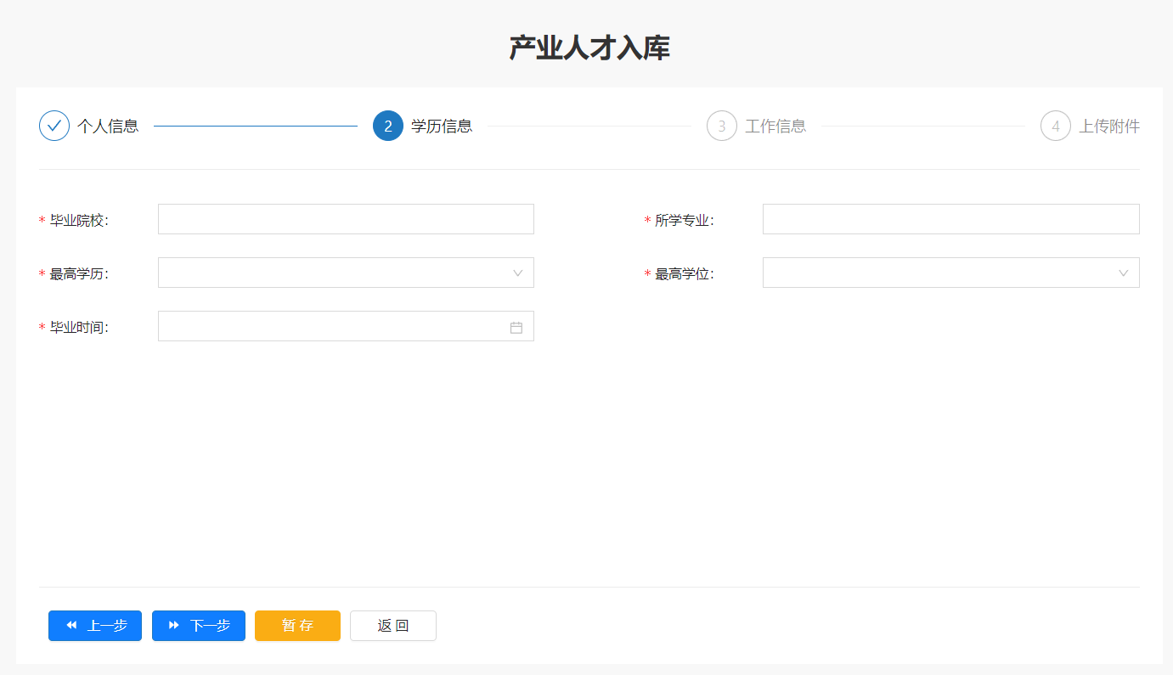

1. 填好后，点击下一步进入工作信息页面

1.参保单位、现社保缴纳地是否在高新区自动从接口获取；

2.工作单位选择单位，提交后企业先审核（企业须申请集成电路企业库且审核通过并办理完结才可以选择）

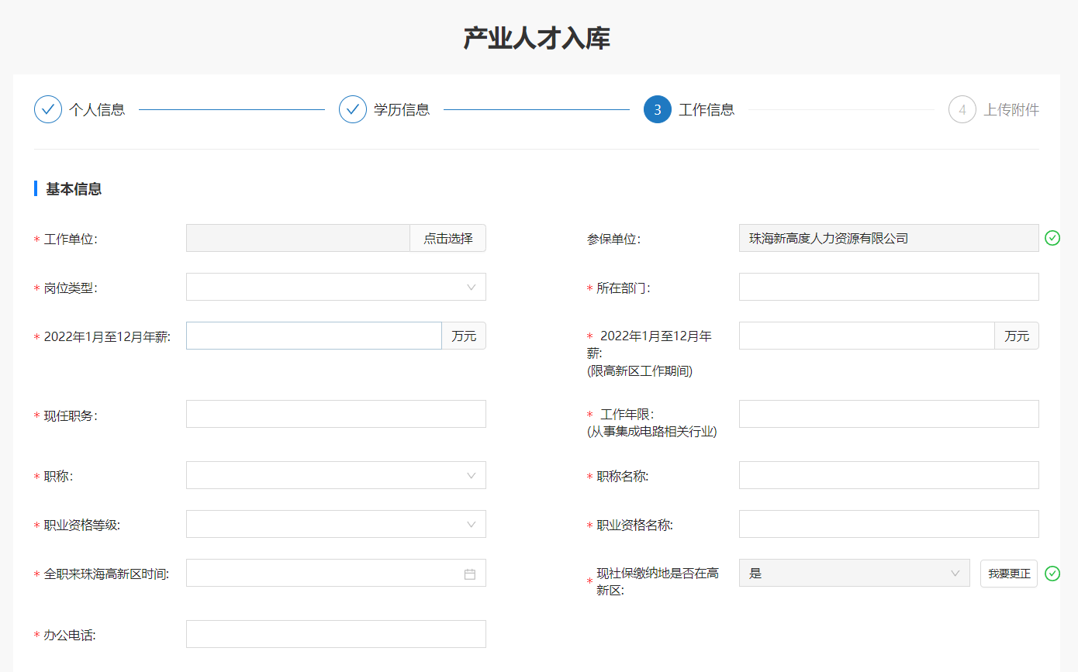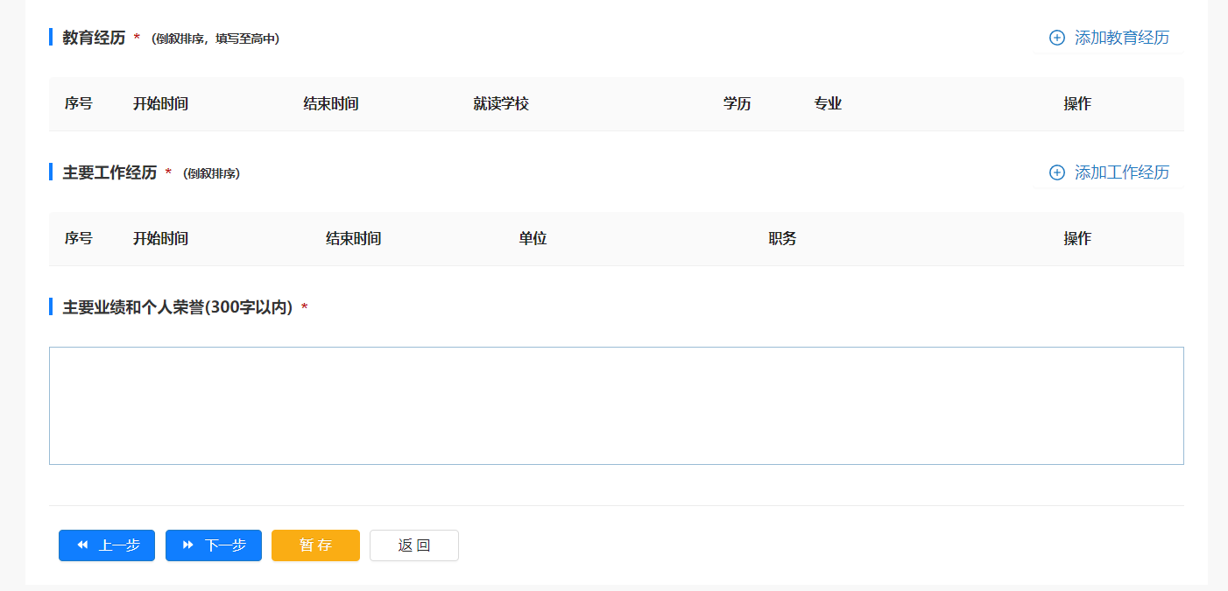

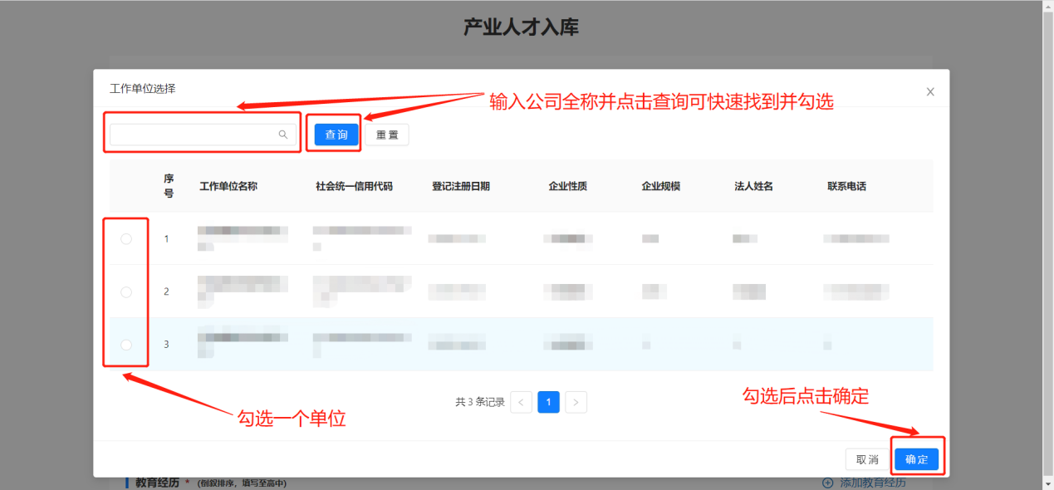

1. 填好后，点击下一步进入上传附件页面上传附件

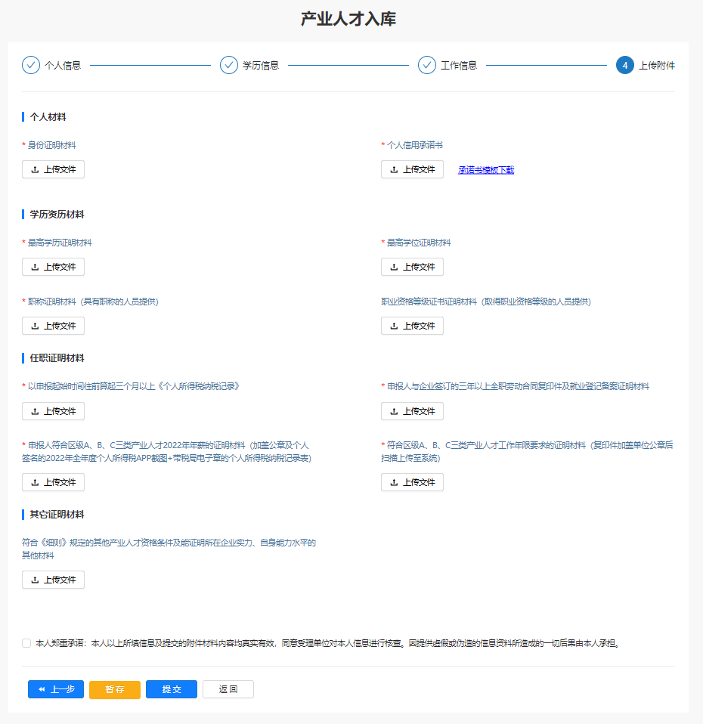

1. 填写完后，点击【提交】即可

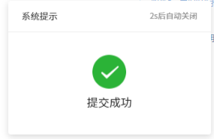

注：

如提交后发现提交信息有误，可在我的申报页面进行撤回重新填写信息后再次提交；

如收到退回短信，在我的申报页面进行修改后提交，重新等待审核；

审核流程：申报—选择的工作单位审核—区科技产业局初审—区科技产业局复审—提交纸质材料—专家评审—审定—办结